六角柱挑選作業指導書
OG026
编 制： 张丽丽
审 核：
核 准：
版 本： 01
制作日期：2025/11/18
修订日期：2025/11/18

发行日期：2025/11/18 实施日期：2025/11/18

格琳电子有限公司发布
未 经 许 可 不 得 翻 印

文件变更履历表
版本 | 变更章节 | 变更事项 | 拟案单位 | 拟案人 | 修订日期
1.1 |  | 文件全面升级1.1版,加封面 | 品保 | 张丽丽 | 2019.3.5

1.包裝領取有FQC檢驗合格的產品至包裝區進行挑選作業.

2.從半成品倉將合格產品領出倒在包裝工作台上,工作台之間需隔開防止混料.發料人員需注意:(1)同一台面只包同一種規格;(2)同一台面前後不要包相同鍍層,相同規格或相似規格(D、L相差1mm已內);(3)相鄰台面不要同時包裝同鍍層同規格或相似規格;(4)不能同時混包同料號J、F、L物料;(5)不同件不混包.

3.包裝挑選前要先清理包裝台上的雜螺絲、灰塵(粉塵),可選擇PE袋墊在台面上.
a.將六角柱均勻撒在電木板上，然後用手搖，六角柱會立於電木板中，在燈光下對六角柱內孔進行逐排全檢，挑選時把有漏鍍、露銅底、孔內異物及漏攻牙等不良品用鑷子取出放入紅色廢料盆中.(如圖一)
b.內孔挑完後，用白色塑膠板蓋住六角柱內孔面，將電木板翻轉過來.(如圖二,圖三)
c.撤掉電木板,六角柱倒立在塑膠板上.逐排對六角柱牙紋進行全檢，將壞牙,燒牙,光桿等不良產品用鑷子取出放入紅色廢料盆中.(如圖四,圖五)

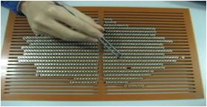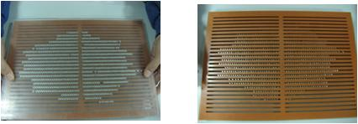
圖一 圖二 圖三

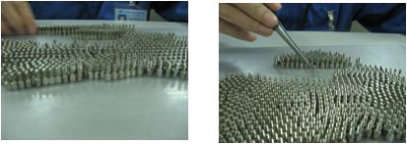
圖四 圖五

